

SOFIA

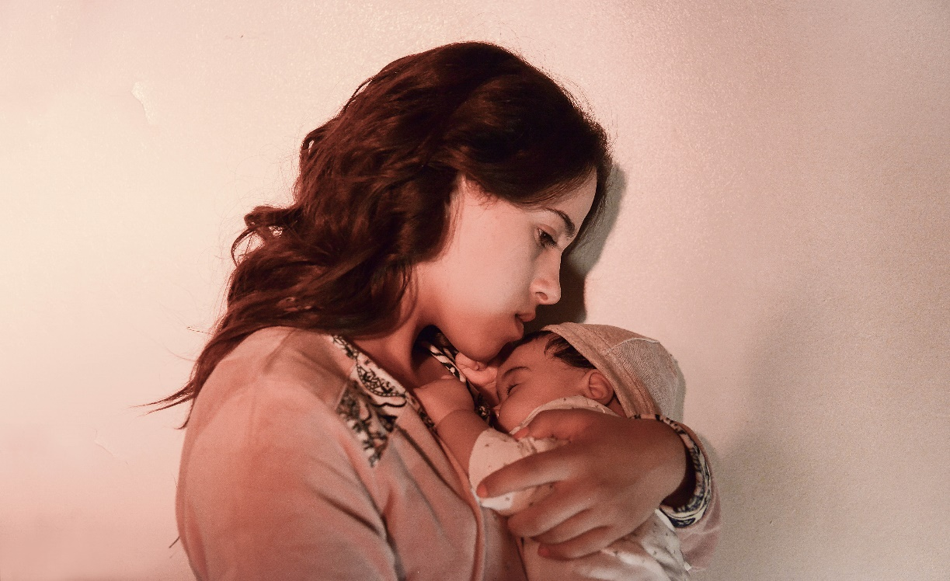

W KINACH OD 21 WRZEŚNIA

REALIZATORZY
reżyseria
Meryem Benm’Barek
scenariusz
Meryem Benm’Barek
zdjęcia
Son Doan
montaż
Céline Perreard
producent
Christine De Jekel & Saïd Hamich

OBSADA
Maha Alemi - SOFIA
Lubna Azabal - LEILA
Sarah Perles - LENA
Faouzi Bensaïdi - FAOUZI
Hamza Khafif - OMAR
Nadia Niazi - ZINEB
Rawia - ZOHRA

O FILMIE
tytuł oryginalny
Sofia
kraj produkcji
Francja, Katar 2018
produkcja
Bubbles Project, Baleia Filmes

gatunek – dramat
czas – 80 min.

dystrybucja w Polsce: Best Film CO
data premiery w Polsce: 21 września 2018

Nagroda za najlepszy scenariusz w sekcji Un Certain Regards na MFF Cannes 2018

STRESZCZENIE
Współczesne Maroko, gdzie tradycja miesza się z nowoczesnością. Dwudziestoletnia Sofia mieszka z rodzicami w Casablance. Jest w ciąży, ale nawet sama przed sobą nie chce się do tego przyznać. Seks pozamałżeński jest w jej kraju karany więzieniem. Sofia musi podjąć decyzje, które uratują honor jej rodziny i zaważą na całym jej życiu.
Reżyserka Meryem Benm'Barek-Aloïsi, niczym Asghar Farhadi pokazuje obraz społeczeństwa przez pryzmat problemów i lęków swoich bohaterów. Choć życie Sofii determinuje miejsce urodzenia, to dziewczyna znajduje w sobie siłę, by pokierować swoim życiem.

REŻYSERKA
Meryem Benm’Barek urodziła się w 1984 roku w Rabacie. Studiowała arabistykę w Narodowym Instytucie Języków i Cywilizacji Orientalnych w Paryżu. W 2010 roku zaczęła studia reżyserskie na INSAS w Brukseli. Podczas studiów wyreżyserowała pięć filmów krótkometrażowych, między innymi „Nor” (2013) i „Jennah” (2014), które prezentowano na licznych festiwalach międzynarodowych. Benm’Barek tworzy także oprawy dźwiękowe projektów i miała swoje wystawy w Muzeum Wiktorii i Alberta w Londynie. „Sofia”, jej pierwszy film długometrażowy, otrzymał nagrodę Gan Fondation, grant od Instytutu Filmowego w Doha oraz nagrodę za scenariusz na festiwalu filmowym w Cannes (sekcja Un Certain Regards).

WYWIAD Z MERYEM BENM’BAREK
„Sofia” opowiada o młodej Marokance, która wypiera ze świadomości swoją ciążę i rodzi dziecko z pozamałżeńskiego związku. Skąd wziął się ten pomysł?
Gdy byłam nastolatką, matka opowiedziała mi niepokojącą historię dziewczyny, którą przyjęli moi dziadkowie. Miała siedemnaście lat, a moja mama, niewiele od niej starsza, pewnego dnia przypadkiem odkryła, że dziewczyna jest w ciąży i wkrótce urodzi. Trzeba było jak najszybciej zorganizować ślub.
Takie sytuacje zdarzają się w Maroku dość często. Nie wolno tam uprawiać seksu pozamałżeńskiego. Każdy słyszał o kimś, lub zna kogoś, kto wypierał ze świadomości ciążę, albo też o dzieciach, których rodzice nie byli małżeństwem. To trudna sytuacja, bo zarówno matka, jak i ojciec mogą zostać skazani i trafić do więzienia. W takim wypadku jedynym rozwiązaniem jest szybki ślub.
Ta historia wpadła mi do głowy, gdy zadawałam sobie pytanie, jak tego typu dramaty podkreślają tutejsze problemy społeczne, jak demaskują rysy na funkcjonowaniu społeczeństwa.
Trzeba zrozumieć, że w Maroku małżeństwo nadal jest symbolem sukcesu i że wszyscy do niego dążą. Dzięki niemu ustala się swoją pozycję społeczną. Dlatego wesela muszą być jak najwystawniejsze i pełne przepychu. Żyjemy w społeczeństwie na pokaz, gdzie bardzo ważne jest, jaki stworzymy obraz siebie i swojej rodziny. Rodzice Sofii bardziej przejmują się tym, że ojciec dziecka pochodzi z niskiej klasy społecznej, niż samym dzieckiem. Ciąża ich córki jest mniejszą hańbą niż jej ślub z chłopakiem pochodzącym z ubogiej dzielnicy. Chodzi oczywiście o ratowanie honoru rodziny i córki, ale przede wszystkim o zachowanie pozycji w oczach innych. Szczególnie, że sytuacja ma miejsce w istotnym dla rodziny momencie – gdy mają podpisać umowę z bratem przyrodnim z Francji, co ma odmienić ich życie i umożliwić wejście na wyższy szczebel drabiny społecznej.

Czyli „Sofia” jest filmem o podziałach społecznych w marokańskim społeczeństwie?
To współczesny portret tego kraju. Nie chciałam robić filmu, który opowiadałby tylko o sytuacji kobiet w Maroku, postrzeganych jako ofiary systemu patriarchalnego, bo uważam, że nie da się mówić o sytuacji kobiet bez mówienia o całości społeczeństwa. Miejsce kobiet w społeczeństwie określają jego ramy socjalno-ekonomiczne. I to właśnie pokazuje „Sofia”.
Urodziłam się w Maroku, a dorastałam w Belgii, gdzie studiowałam reżyserię. Jednak po ukończeniu studiów zdecydowałam się wrócić do kraju mojego urodzenia i z perspektywy dorosłej osoby doświadczyć tego, jak funkcjonuje marokańskie społeczeństwo i co ma do zaoferowania młodzieży. Podziały społeczne są tak głębokie, że hamują postęp. Młodzi ludzie z ubogich środowisk są ograniczeni swoją pozycją społeczną. Nie mają nadziei na przyszłość, żadnych perspektyw rozwoju – bez względu na ich motywację, energię i osobiste zaangażowanie. Istnieje szklany sufit, który zmusza ich do pozostania w tej samej sytuacji społecznej, w jakiej się urodzili. Przyszłość ludzi jest całkowicie zależna od ich pochodzenia. System edukacji także nie jest skonstruowany tak, by odwrócić tę sytuację i zakończyć z podziałami społecznymi. Najlepsze szkoły są prywatne i bardzo drogie, zaś szkoły publiczne są bardzo zaniedbane. W efekcie młodzi ludzie z bogatych i ubogich środowisk nigdy się nie spotykają. Każdy dorasta po swojej stronie społecznego podziału.

Sofia i jej kuzynka Lena doskonale ucieleśniają te dwie twarze marokańskiego społeczeństwa - tradycyjnego, ale zwracającego się ku Zachodowi.
Obawy tych postaci są doskonałą wskazówką, jak funkcjonuje społeczeństwo marokańskie. Tak właśnie wymyśliłam tę historię. Sofia i Lena wychowały się w różnych kręgach. Sofia pochodzi z bardzo tradycyjnej rodziny z klasy średniej. Przez większość filmu nosi dżelabę. Jej francuski jest niepewny, co jest prawdziwym wskaźnikiem przynależności klasowej w Maroku. Jest w stanie zdobyć pracę najwyżej w call center, a i stamtąd ją wyrzucają. Lena natomiast pochodzi z bardzo zamożnej rodziny. Lepiej mówi po francusku niż po arabsku. Jest bardzo kobieca, prowadzi życie towarzyskie, ma wykształcenie uniwersyteckie. Jej rodzice to marokańska matka i francuski ojciec. Te czynniki sprawiają, że jest bardziej wyzwoloną osobą niż Sofia.
Postać Leny patrzy na świat arabski z perspektywy ludzi Zachodu – ogólnie, a także konkretnie, na społeczeństwo Maroka. Jest w swoich poglądach czasem zbyt pewna siebie. Lena mogłaby wyjechać zagranicę, ale postanowiła zostać na stażu w Maroku, bo wydaje jej się, że mogłaby się przysłużyć krajowi. Jest życzliwa i chce dobrze, ale jest również naiwna. To, co przydarza się Sofii, wpycha ją w rzeczywistość dla niej nieznaną. Jej wyobrażenia zostają zdruzgotane. Lena i Sofia nie mają takich samych poglądów na tę sytuację. W końcu świadomość Sofii, jak wyglądają realia codzienności, jest znacznie wyższa niż Leny. Zdaje sobie sprawę, jakim ryzykiem społecznym i ekonomicznym jest jej ciąża i ewentualny ślub. Lena postrzega Sofię, jako ofiarę, ale Sofia nie chce nią być.

Francuski wuj Sofii, ojciec Leny, jest jak opiekuńczy cień chroniący rodzinę. Wszyscy mówią o Jean-Lucu, ale nigdy go nie widzimy.
To był świadomy wybór, który podjęłam na wczesny etapie pisania scenariusza. Miał się nigdy nie pojawić na ekranie. Przez cały film go nie widzimy, a jednak jego obecność i wpływ wydają się z tego powodu silniejsze. Jean-Luc jest dla rodziny Sofii potężną siłą, bo jest kluczem do ich awansu społecznego. Ta postać – i jej ważność dla innych – pokazuje bardzo wiele na temat marokańskiego społeczeństwa i uprzywilejowanej pozycji, jaką w jego oczach nadal mają Francuzi. Postrzegani są, jako ci z pieniędzmi i władzą. Tak uważają głównie klasy średnie i średnie wyższe. Klasa robotnicza znacznie mniej chętnie przyjmuje wszechwładność Francuzów. Szczególnie młodsze pokolenie, świadome, że Maroko było francuską kolonią.

Kolejnym męskim bohaterem filmu, a może również ofiarą w tej historii, jest Omar.
Właśnie tak. Omar jest ofiarą. Jego opinia tak naprawdę nigdy się nie liczy. Ma być mężczyzną w rodzinie, ale nie umie stawić czoła nowym obowiązkom. Jest kruchy emocjonalnie. Gdy w życiu jego rodziny pojawia się Sofia, matka Omara natychmiast orientuje się, co może być stawką i jak mogłaby wykorzystać tę sytuację. Postrzega ślub, jako możliwość awansu dla Omara, sposób na ukojenie jego niepokojów, czy zmuszenie go do wzięcia na barki losu rodziny. Dzięki temu będzie mógł zaspokoić jej potrzeby, bo Jean-Luc da mu pracę.
Z tej perspektywy ten film jest również pytaniem o sytuację mężczyzn. To oni mają być odpowiedzialni za dobrostan rodziny i na nich spoczywa ogromna presja społeczna. Chłopak taki jak Omar, mający ubogie pochodzenie, nie ma prawa zignorować potrzeb swojej rodziny. Wyobraziłam sobie taką poetycką indywidualność. On nie miał czasu w pełni dorosnąć, kiedy spada na niego wielka odpowiedzialność. Musi wejść w rolę własnego ojca i wziąć na swoje barki losy całej rodziny. „Sofia” to obraz kraju, w którym powinniśmy się przyjrzeć sytuacji zarówno kobiet, jak i mężczyzn.

„Sofia” to twój pierwszy film fabularny. Jego naturalizm jest bardzo wyraźny. Jakie były twoje odniesienia estetyczne?
Chciałam, żeby oprawa filmu była bardzo prosta. Nie potrzebowałam niczego „modnego”. W kinie cenię Ashgara Farhadiego, Nuriego Bilge Ceylana i Cristiana Mungiu. Ci niezależni reżyserzy inspirowali mnie zarówno w warstwie formalnej, jak i treściowej. Ashgar Farhadi ma dar pokazywania irańskiego społeczeństwa poprzez lęki i obawy swoich bohaterów. Używa efektów spoza ekranu, a oprawa jego filmów nigdy nie jest ostentacyjna. Cristian Mungiu także wykorzystuje efekty spoza ekranu, jak w „4 miesiącach, 3 tygodniach i 2 dniach”. Ma też doskonałą umiejętność kadrowania, szczególnie w scenach kręconych kamerą z ręki.
„Sofia” zaczyna się jak thriller społeczny, a potem staje się studium społeczeństwa. Mniej ważne jest pokazanie, kim jest ojciec dziecka, bardziej przedstawienie presji, jaką na rodziców wywiera społeczeństwo nie potrafiące zaakceptować dzieci urodzonych w związkach pozamałżeńskich. W rezultacie rozpoczyna się rodzinny dramat i walka charakterów.

Kadrujesz tak, jakbyś otwierała okna na marokańskie społeczeństwo.
Tak. Kadrowanie miało sprawiać wrażenie portretów. Wiele scen ma kompozycję polegającą na ustawieniu kamery w pewnym położeniu i nie skupianiu jej na postaciach. Na przykład rodzinny posiłek na początku filmu zaczyna się jak obraz pokazujący ramę drzwi salonu, nad którymi znajduje się wers z Koranu poświęcony rodzinie. Sofii nie widać na ekranie aż do czasu, gdy ojciec prosi ją, żeby przyniosła deser. Ta pierwsza scena filmu jest jak fotografia marokańskiej rodziny.

Dlaczego jako miejsce akcji „Sofii” wybrałaś Casablancę?
Po pierwsze dlatego, że to miasto znam najlepiej w Maroku. Ale głównie dlatego, że w tej finansowej stolicy kraju najlepiej widać podziały społeczne. Wszyscy przyjeżdżają do Casablanki w poszukiwaniu pracy. Próbują się wspiąć wyżej na drabinie ekonomicznej. Różne dzielnice, z których składa się miasto, są doskonałą repliką całego marokańskiego społeczeństwa. Zdjęcia nagrywałam w dzielnicach, które, moim zdaniem, najlepiej odpowiadały tematowi filmu. Derb Sultan, gdzie mieszka rodzina Omara, to jedna z najstarszych dzielnic, zamieszkiwana przez klasę robotniczą. W śródmieściu, gdzie żyje rodzina Sofii, dominuje architektura kolonialna, przypominająca o historii kraju. Anfa, gdzie mieszka Lena z rodzicami, to największe skupisko willi i posiadłości.

Jak wybrałaś młodą aktorkę, która gra Sofię?
Szukałam marokańskiej piękności z poważną twarzą. Młodej kobiety, w której wyczuwa się tradycje. Kogoś, kogo determinację widać w oczach. Maha Alemi wydawała się naturalnym wyborem do tej roli. Znałam ją wcześniej i pisałam „Sofię” z myślą o niej. Wcześniej nie była aktorką, ale miała w sobie pewność siebie i zagadkowość potrzebną w tej roli. Sofia to tragiczna postać, nieustannie mierząca się z trudnościami, która próbuje przetrwać, nie pozwalając ojcu jej dziecka się wymknąć.

Czy postać Leny również pisałaś mając na myśli konkretną aktorkę?
Nie. Tutaj trudniej było mi znaleźć odpowiednią osobę. Spotkałam się z 250 aktorkami. Wiele z nich było zbyt sztucznych. Szukałam energicznej osoby, naturalnej piękności. Musiała mówić po francusku, ale również po arabsku. Jej postawa również musiała odpowiadać przedstawicielce marokańskiej klasy wyższej. Trafiłam na Sarę Perles zaledwie trzy tygodnie przed rozpoczęciem zdjęć.

A Omar?
Natychmiast zakochałam się w Hamzie Khafifie. Poznaliśmy się przypadkiem, przez wspólnych znajomych. Pracował w grupie teatralnej. Ale przede wszystkim jest poetą-performerem. Jego typ sylwetki doskonale pasował do tego, jak wyobrażałam sobie Omara. Podobało mi się też to, że otaczała go aura melancholii, a w jego oczach jest odrobina smutku. Musiałam go przekonać, żeby przyszedł na przesłuchanie. Sprawdzałam innych aktorów, ale w moich oczach to on był Omarem. Specjalnie zmodyfikowałam dla niego tę rolę. Był inspiracją dla postaci Omara. Delikatność Omara jest bezpośrednio inspirowana Hamzą Khafifem.

Jak, twoim zdaniem, „Sofia” zostanie odebrana w Maroku?
Zadbałam o to, żeby nie było powodu do cenzurowania tego filmu. Było dla mnie ważne, żeby mogło go obejrzeć jak najwięcej osób, co mogłoby wywołać poważna dyskusję o tematach podjętych w filmie. Mam nadzieję, że widzowie znajdą w tej historii elementy, z którymi mogą się identyfikować, bo chciałam, żeby była jak najbardziej przystępna. Bardzo też starałam się unikać stereotypów.
Nie wydaję osądów. Ja tylko przedstawiam rzeczywistość. W Maroku codziennie 150 kobiet rodzi dzieci ze związków pozamałżeńskich. Mogą przez to trafić do więzienia. Je i ich dzieci czeka stygmatyzacja.

